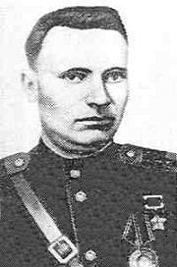
5.03.1910 - 08.01.1987
Герой Советского Союза

СТУДЕННИКОВ ЯКОВ СТЕПАНОВИЧ

Студенников Яков Степанович - пулемётчик 3-го батальона 1019-го стрелкового полка (307-я стрелковая дивизия, 48-я армия, Центральный фронт), старший сержант.
Родился 15 марта 1910 года в деревне Моховое ныне Колпнянского района Орловской области в крестьянской семье. Русский. Образование начальное. Работал трактористом в колхозе «Весна» Колпнянского района. Призван в армию 15 мая 1941 года Колпнянским райвоенкоматом.
Во время Великой Отечественной войны в действующей армии – с 25 июня 1941 года. Сражался на Брянском, Центральном, Белорусском, 1-м, 2-м и 3-м Белорусских фронтах. Был трижды ранен.
Участвовал в оборонительных боях на территории Сумской области Украины, Брянской, Курской, Орловской и Липецкой областей, в последующих наступательных боях по освобождению Липецкой, Курской и Орловской областей, в битве на Курской дуге, Черниговско-Припятской, Гомельско-Речицкой, Белорусской стратегической, Млавско-Эльбингской, Кёнигсбергской операциях, в том числе в штурме Кёнигсберга.
Отличился в ходе битвы на Курской дуге.

В боях с 5 по 7 июля 1943 года в районе железнодорожной станции Поныри (Курская область), оставшись у станкового пулемета один, раненный, продолжал вести огонь, отражая многочисленные атаки противника. Уничтожил большое количество фашистских солдат и офицеров.
Указом Президиума Верховного Совета СССР от 15 января 1944 года за мужество и героизм, проявленные в боях на Курской дуге, Студенникову Якову Степановичу присвоено звание Героя Советского Союза с вручением ордена Ленина и медали «Золотая Звезда» (№ 2985).
После окончания войны старшина Я.С.Студенников был демобилизован. Жил в городе Макеевка Донецкой области (Украина). Служил в батальоне МВД, охранявшем железнодорожную станцию, где производились формирование и сортировка товарных составов с углём. С возрастом перешёл на работу в ВОХР на той же станции, где трудился вплоть до выхода на пенсию.
Скончался 8 января 1987 года.
Бюст Героя установлен на Аллее Героев в посёлке городского типа Колпна Орловской области.
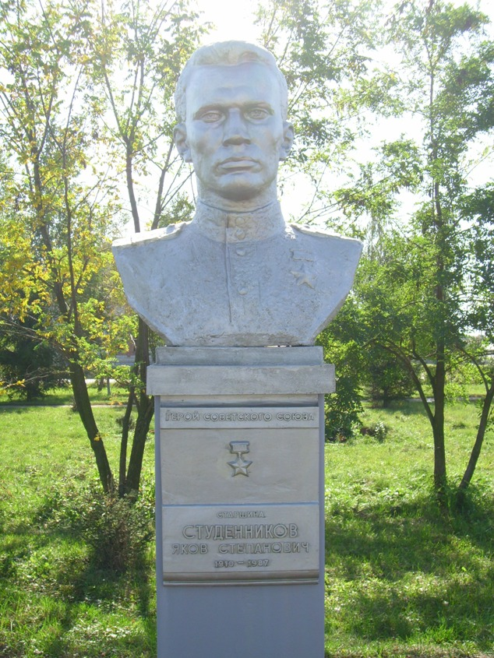
Фото А.А.СИМОНОВА 30.09.2007.
Награждён орденами Ленина, (15.01.1944), Отечественной войны 1-й степени (11.03.1985), медалями.
С июня 1941 года Я.С.Студенников был пулемётчиком 3-го стрелкового батальона 307-й дивизии 1019-го стрелкового полка 13-й армии Брянского фронта. С августа 1941 года участвовал в боях.
В сентябре 1941 года участвовал на территории Сумской области Украины в обороне посёлков Хутор-Михайловский (ныне город Дружба) и Середина-Буда.
В октябре 1941 года после прорыва 2-й танковой армии Гудериана в направлении Орла и Мценска 13-я армия генерал-майора А.М. Городнянского вместе с частями 3-й армии и оперативной группы генерал-майора А.Н.Ермакова попала в окружение. Я.С.Студенников в группе генерала Городнянского отходил с боями через Севск. 17 октября бойцы героически форсировали реку Свапа и пробили кольцо окружения. Пулемётчик Я.С.Студенников был в арьергардном подразделении прикрытия и одним из последних отошёл от реки Свапа. С 24 октября по 7 ноября 1941 года он участвовал в обороне Курска.
В дальнейшем пополненная 307-я стрелковая дивизия была переброшена в район посёлка Новосиль Орловской области. В ноябре-декабре 1941 года Я.С.Студенников участвовал в составе Юго-Западного фронта в оборонительных боях за город Елец, а после захвата его немцами – в его освобождении в ходе контрнаступления 9 декабря 1941 года, а также в освобождении посёлка Казаки и села Русский Брод.
В течение 1942 года дивизия вела бои в районе города Ливны Орловской области. В районе села Русский Брод дивизия держала оборону в составе 13-й армии до июня 1942 года снова на Брянском фронте. Когда 28 июня 1942 года началось наступление немецкого 55-го армейского корпуса на Воронеж, 307-я дивизия участвовала в упорных оборонительных боях за город Ливны. В этих боях Я.С.Студенников был легко ранен.
Противнику на участке 13-й армии прорвать оборону не удалось, хотя наши войска были потеснены, и дивизия отошла на рубеж реки Кшень.
После излечения до января 1943 года Я.С.Студенников участвовал в обороне по этому же рубежу.
Ещё раз легко был ранен в ноябре 1942 года.
В январе 1943 года в составе 13-й армии Я.С.Студенников участвовал в Воронежско-Касторненской операции – прорыве вражеской обороны и освобождении села Волово Липецкой области (27 января) и посёлка Касторное Курской области (29 января). К 20-м числам февраля 1943 года с боями дошёл до города Малоархангельск.
Освобождал свою родину - Колпнянский район и использовался командирами батальона и полка как знаток местности.
С марта до июля 1943 года в составе своей дивизии держал оборону у железнодорожной станции Поныри (Курская область) на Центральном фронте.
307-я стрелковая дивизия, которая входила в 13-ю армию, к началу сражения на Курской дуге занимала позиции во второй полосе обороны в районе станции Поныри.
Утром 5 июля 1943 года после артиллерийской подготовки и бомбардировочного удара германская 9-я полевая армия генерала Моделя шестью колоннами перешла в наступление. Главный удар наносился на Ольховатку. В бой были брошены крупные силы пехоты при поддержке 500 танков и штурмовых орудий. Их действия сопровождались массированными ударами авиации. Развернулось ожесточенное сражение.
Одна из вражеских колонн наносила удар через северную часть села 1-е Поныри в сторону станции Поныри, где находилась 307-я стрелковая дивизия.
Шестого июля, не добившись успеха на ольховатском направлении, немецкое командование решило сосредоточить усилия на поныревском направлении и смять правый фланг 13-й армии. Против поныревского узла обороны противник бросил до 170 танков и пехоту 86-й и 292-й дивизий. Поддержанные авиацией, эти силы прорвали оборону 81-й стрелковой дивизии и вышли ко второй полосе обороны на участке 307-й стрелковой дивизии. 307-я стрелковая дивизия отбила 3 атаки противника. В бой за поныревский узел обороны противник бросил также части 9-й и 18-й танковой, 78-й пехотных дивизий. Удар наносился одновременно с трех направлений — с севера, востока и запада.
В ночь с 6 на 7 июля на участке обороны дивизии командование Центрального фронта сосредоточило серьёзные артиллерийские, танковые средства усиления.
7 июля над полем боя появилось большое количество немецкой авиации, а затем вражеские войска силами двух пехотных и одной танковой дивизии перешли в активное наступление на участке 307-й стрелковой дивизии. Сюда противник бросил до 150 танков. 307-я дивизия отразила 5 атак противника. К вечеру противник бросил в бой еще два полка пехоты и 60 танков. Он решил любой ценой прорваться через поныревский узел обороны. Изнуренные непрерывными 14-часовыми боями, части 307-й стрелковой дивизии отошли на рубеж южнее Баженова – южная половина Понырей. Здесь противник был остановлен. Ему удалось продвинуться всего лишь на 2-3 километра.
8 июля после перегруппировки дивизия вновь отвоевала первоначальные позиции. Немцы силой до 80 танков несколько раз снова атаковали Поныри.Однако 307-я стрелковая дивизия совместно с 51-й и 103-й танковыми бригадами 3-го танкового корпуса, артиллерией и сапёрами каждый раз отбрасывала противника в исходное положение.
9 июля гитлеровцы предприняли последнюю попытку прорваться вдоль железной дороги. Введенная ими в сражение танковая дивизия достигла южной части Понырей. Однако вскоре в результате контратаки танковых бригад и второго эшелона 307-й дивизии она снова была отброшена в исходное положение.
Во время боёв за станцию Поныри старший сержант Я.С.Студенников огнём своего пулемёта с 5 по 7 июля стойко оборонял занимаемую батальоном позицию. Когда все бойцы его расчёта вышли из строя, он, оставшись один, будучи раненным, в течение двух суток не прекращал пулемётного огня и отбил десять вражеских атак. Когда 8 июля бойцы 3-го батальона после контратаки вернулись на исходные позиции, они обнаружили у пулемёта лежащего без сознания Я.С.Студенникова. Перед его огневой позицией лежало более 300 трупов немецких солдат и офицеров.
После излечения Я.С.Студенников вернулся в строй. Со своей дивизией на Центральном фронте в составе 48-й армии принимал участие в Черниговско-Припятской операции и освобождении Брянской области, в том числе города Новозыбков. После взятия этого города 307-я стрелковая дивизия получила наименование Новозыбковской.
В ноябре 1943 года на Белорусском фронте в составе 48-й армии участвовал в Гомельско-Речицкой операции.
В феврале 1944 года в составе 48-й армии на Белорусском фронте принимал участие в боях на территории Гомельской области.
Весной и летом 1944 года участвовал на 1-м и 2-м Белорусских фронтах в составе 50-й армии в освобождении Белоруссии, в том числе в операции «Багратион». В ходе этой операции его дивизия участвовала в окружении Могилёва, форсировала Березину, громила войска окружённого противника юго-восточнее и южнее Минска. После перегруппировки 307-я стрелковая дивизия, выйдя в район южнее города Лида, наступала на запад, южнее Гродно.
В январе 1945 года Я.С.Студенников участвовал на 2-м Белорусском фронте в составе 50-й-армии в Млавско-Эльбингской операции на территории Польши. 307-я стрелковая дивизия наступала на направлении вспомогательного удара. 24 января она освободила город Биалла (Бяла-Писка, Польша), к 26 января вышла к оборонительному рубежу в районе Мазурских озёр.
В апреле-мае 1945 года на 3-м Белорусском фронте Я.С.Студенников в составе 50-й армии участвовал в штурме Кёнигсберга.
307-я стрелковая дивизия наносила удар по городу с северо-запада. Дивизия перешла в наступление ещё до начала общего наступления на город. 5 апреля она форсировала противотанковый ров в 300 метрах восточнее форта № 5. Через ров дивизией были оборудованы два колейных моста для переправы танков.
В ходе штурма дивизия двигалась с окраины населённого пункта Зидлунг (ныне Чкаловск) в юго-восточном направлении. В зоне её интенсивных боёв оказались кварталы городского района Трагхаймер, а также парки и жилые массивы, вплотную прилегающие к озеру Обер-тайх (ныне – Верхний пруд). Уже к первому дню штурма части дивизии завязали бои на окраинах города, преодолев многочисленные укрепления.
1019-й стрелковый полк атаковал передний край немцев вдоль железной дороги между фортами № 4 и № 5. К концу первого дня штурма полк продвинулся на 2-3 километра и завязал бои за крайние дома на северо-западной окраине Кёнигсберга. Мощные форты, блокированные подразделениями, остались позади. Бой за их уничтожение вели специально выделенные штурмовые отряды. 7 апреля полк уже вел бой за железнодорожную станцию, которая теперь называется Кутузово-Новое.
Боевой день 8 апреля был особенно жестоким. Гитлеровцы приложили немало усилий для того, чтобы остановить наступление советских войск и вернуть утраченное положение. Штурмовые отряды 307-й стрелковой дивизии, продвигаясь с тяжёлыми боями на левом фланге 81-го стрелкового корпуса, преодолевали упорное сопротивление захватчиков в густо застроенных кварталах города.
9 апреля они были уже в центре города - на Кёнигштрассе, неподалеку от Королевских ворот. В 21 час германский комендант крепости Кёнигсберг генерал Ляш отдал приказ о капитуляции. Там дивизия, а вместе с ней и Я.С.Студенников, закончила боевые действия.
Биография подготовлена В.П.Воробьёвым (г. Подольск) и Л.Е.Шейнманом (г. Ижевск)

Источники

Герои Советского Союза. Краткий биографический словарь. Том 2. М.: Воениз., 1988
Документы сайта «Подвиг народа»
За землю родную. - Орёл, 1963.
Фролов П.И., Пирогов В.А., Макушев А.Ф. Боевое созвездие орловцев. Тула,1985

